اسئلة اختبار الفكر والثقافة الانجليزية الفصل الثاني 1436هـ
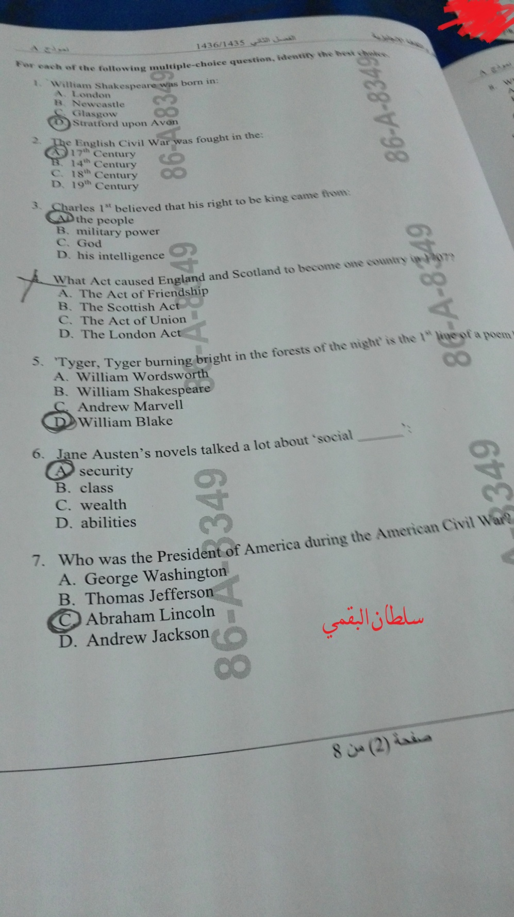
أخوكم / سلطان البقمي
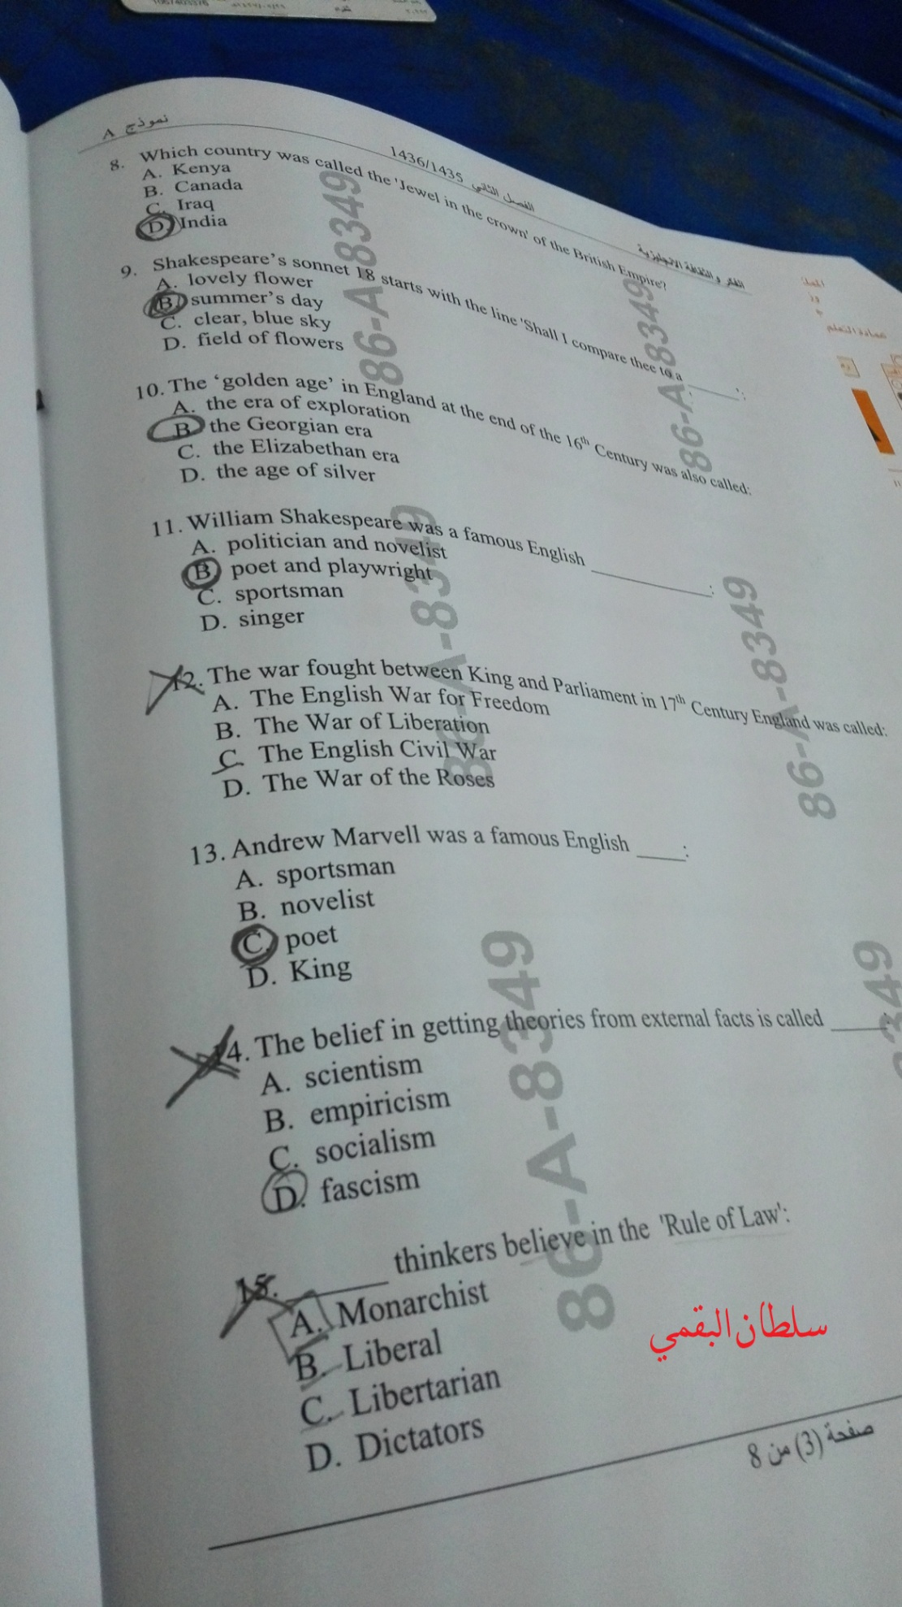
أخوكم / سلطان البقمي
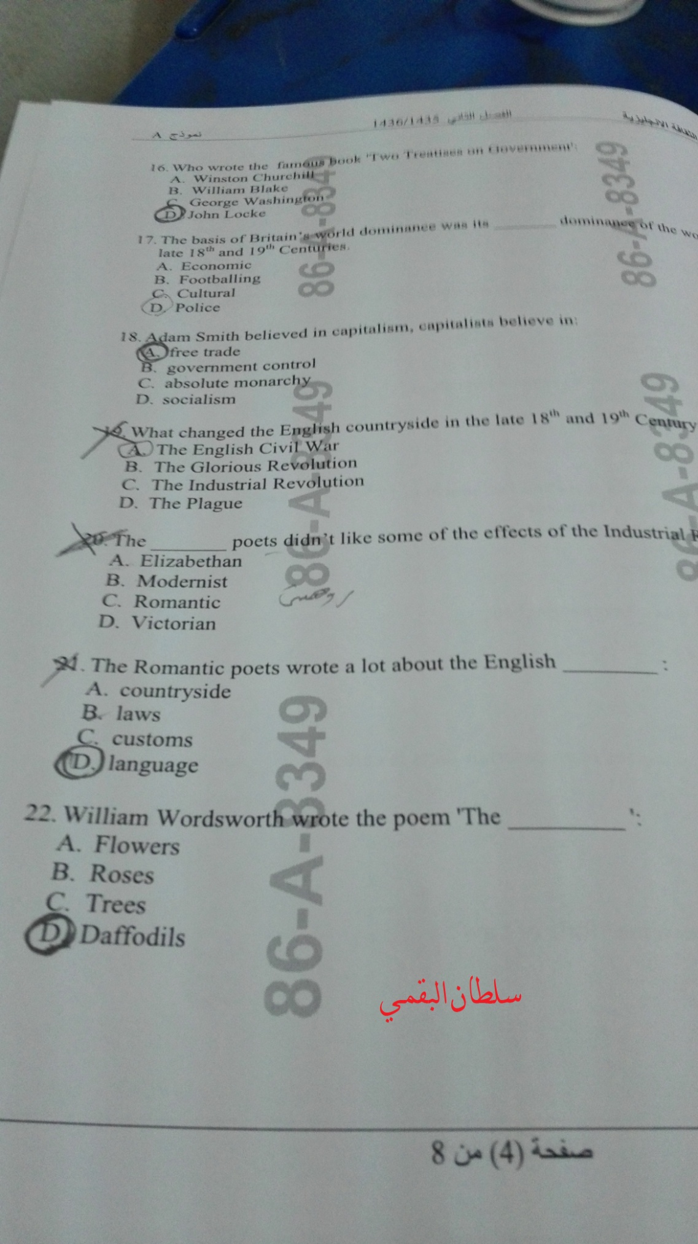
أخوكم / سلطان البقمي
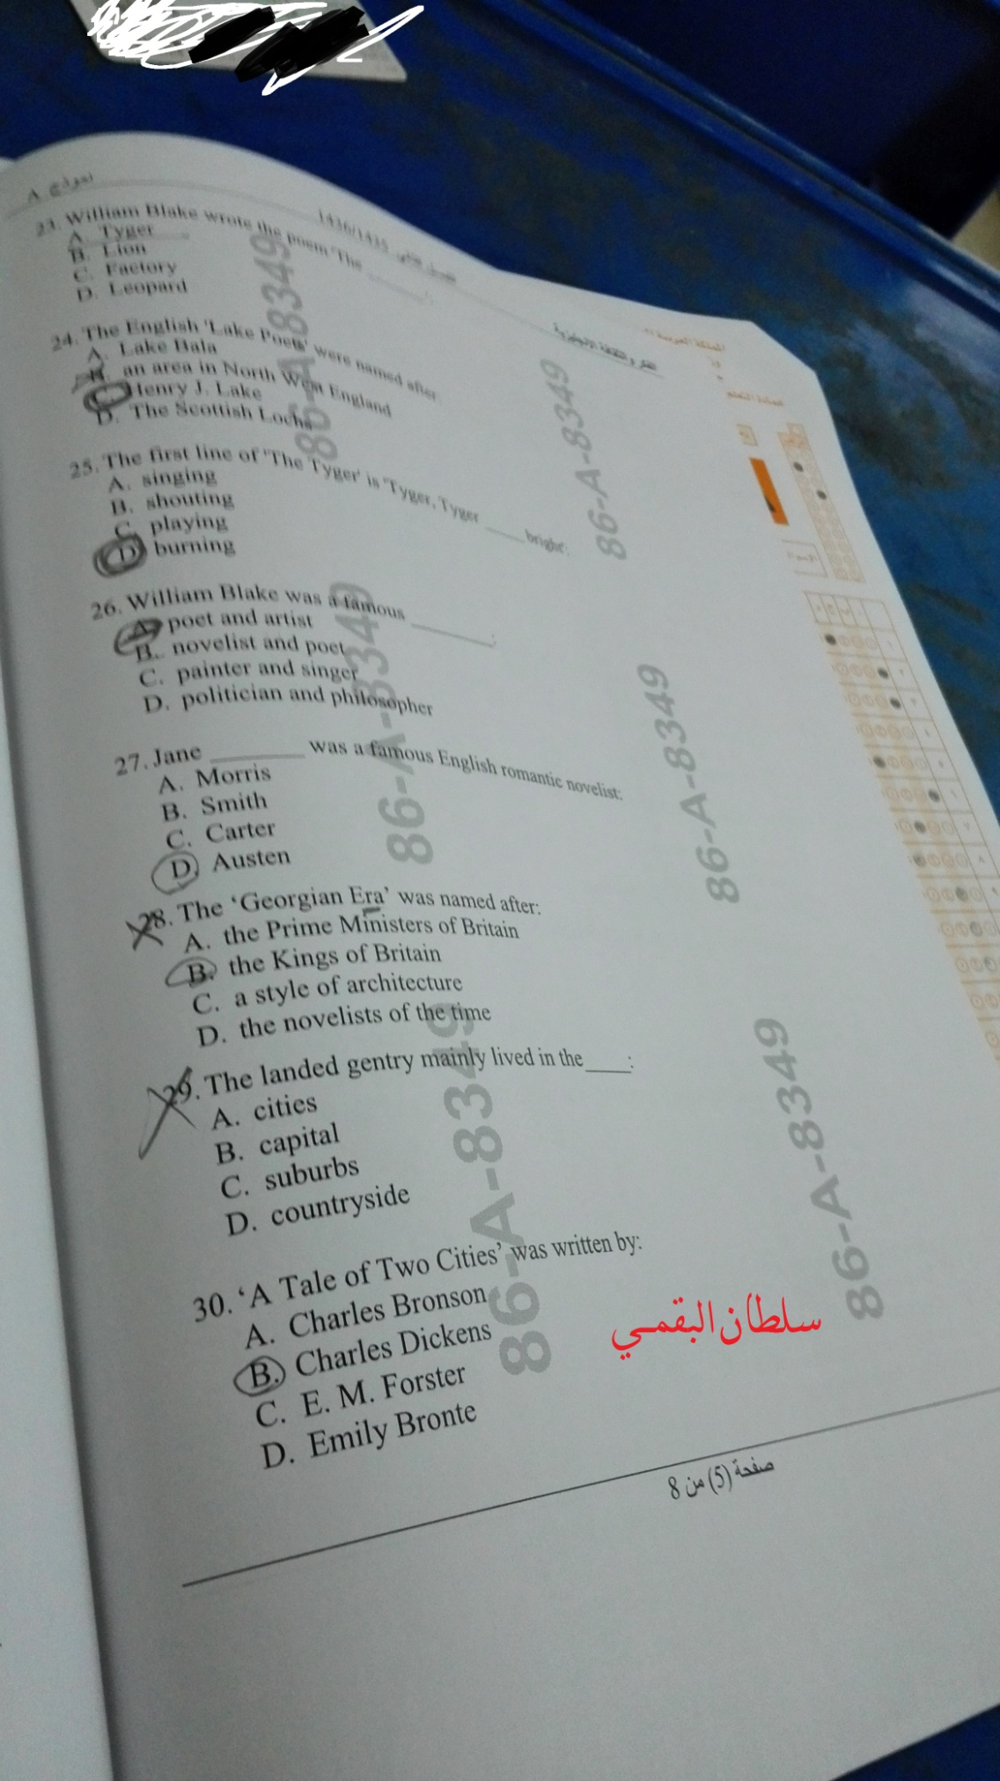
أخوكم / سلطان البقمي
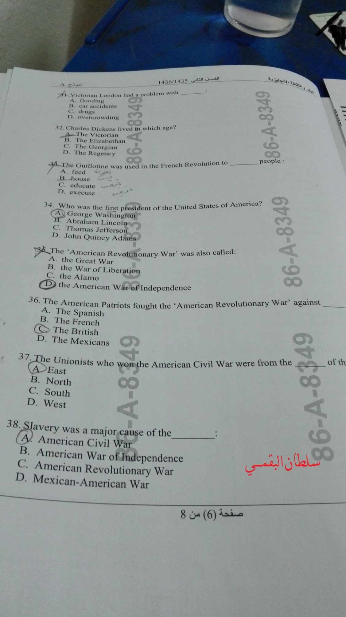
أخوكم / سلطان البقمي
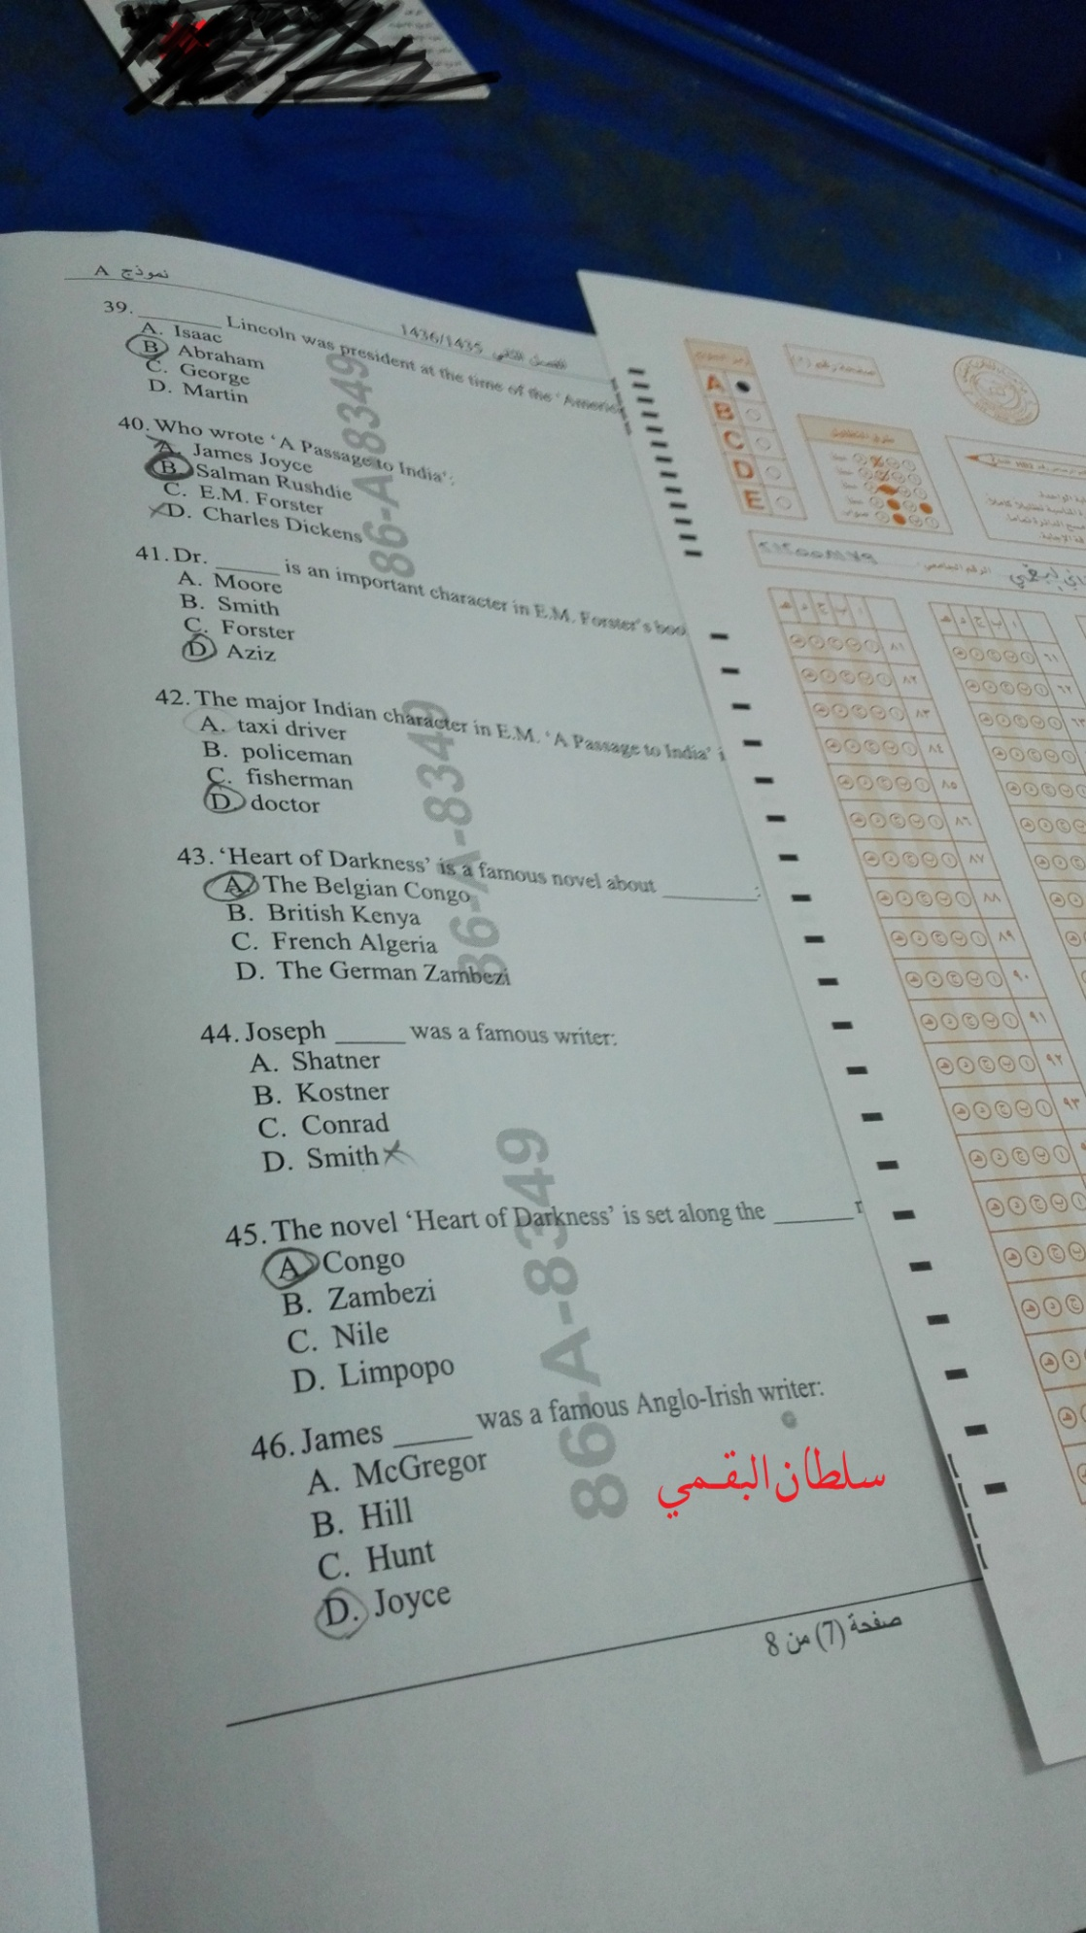
أخوكم / سلطان البقمي
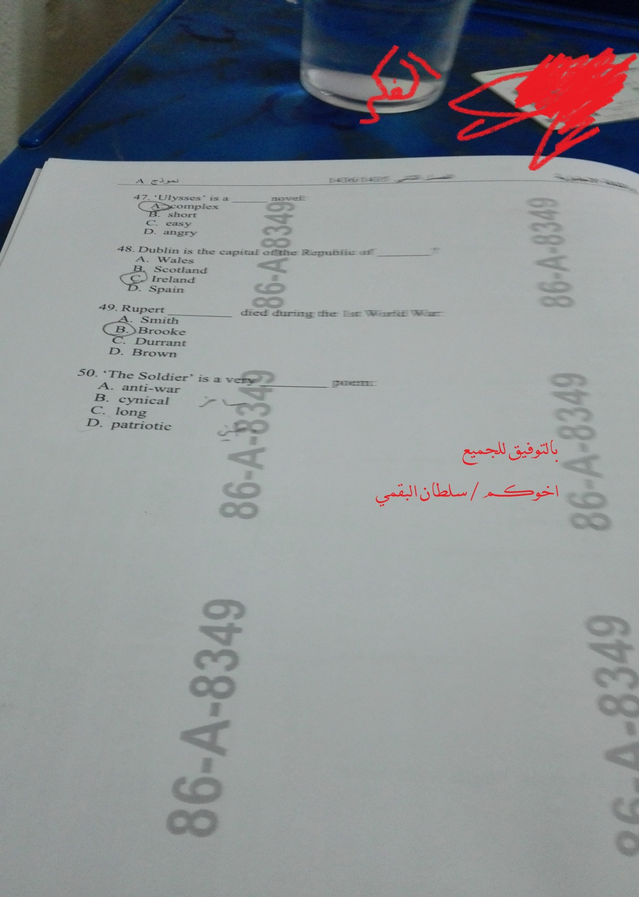
اتمنى لكم التوفيق والنجاح
سلطان البقمي

